El bosón de Higgs

Bueno, los ingleses dicen lo mismo pero con Margaret Thatcher (creo que fue el ejemplo original). A mí particularmente me gusta más decir que el espacio está lleno de un campo uniformemente distribuido que no vemos ni sentimos, pero con el que intereractuamos, y cuanto más fuerte es la interacción más masa tenemos. Un ejemplo, un pez, vive en el agua (para él eso es "la nada", si le preguntas qué hay alrededor te dirá "nada"), y unos peces sufren un rozamiento mayor que otros y por tanto les cuesta más moverse (tienen más inercia, más masa). Ese agua quieta es "el campo de Higgs", el estado fundamental (no tiene partículas, solo un campo uniforme). Las partículas de Higgs son las excitaciones, o vibraciones de este campo (imagina una corriente profunda, pero no como contínua, sino como a borbotones, porque, por ejemplo, en algún lugar se producen chorros volcánicos submarinos --que sería el equivalente de los choques de los protones en el LHC), y a ti te llega la propagación de esas excitaciones, que ya ni se parecen a chorros ni nada, si no que han "decaído" pasando a ser fluctuaciones suavecitas. La onda de compresión gorda (creada por los chorros volcánicos o por un movimiento de corteza) son el Higgs, pero según pierde chicha, pues ya serían como mini-Higgs (mini-perturbaciones del agua). Solamente que la naturaleza es cuántica, y hay Higgs o no hay Higgs, y lo que no hay es mini-Higgs. Pero en el universo hay muchos campos (electrones, quarks...), y el Higgs, deja de ser Higgs (se desexcita) creando perturbaciones de los campos de quarks, y otras partículas. De hecho crea oscilaciones y anti-oscilaciones (quark-anti-quark, muon-anti-muon, W+ y W- (que es el anti-W+)... Todo el resto de campo del mundo mundial valen cero en su estado de reposo, por eso se crean partícula-anti-partícula (sumados dan cero), menos el Higgs, cuyo campo fundamental siempre está ahí, y por eso cualquier otra partícula que interactue con él siempre tiene masa. ¿Cómo lo viste? ¿Por qué el Higgs es la una partícula que su estado fundamental es no nulo? Eso lo dejamos para otra ocasión si estás interesado.

joder me dejaste tonto como 1 pez ...intrigado Por qué el Higgs es la una partícula que su estado fundamental es no nulo? y pq es "no nulo"?

Porque el campo de Higgs es "auto"-interaccionante. El electrón no interacciona consigo mismo (lo hace con el campo electromagnético y éste a su vez interacciona con otro electrón), pero el Higgs si interacciona consigo mismo. Entonces lo que pasa es que la autointeracción hace que un estado con valor "no nulo" tenga menos energía que con valor nulo. Ejemplo, un material magnético es como un montón de imanes pequeñitos interacccionando unos con otros. Uno pensaría que el estado fundamental sería que al final el material no tuviese magnetización, pero la interacción favorece que un imán pequeñito se alinee con el de al lado, y este con el de al lado y así llegamos a que todo el material está en la misma dirección (solo, él consigo mismo, nadie le ha dicho qué dirección, pero una). Esto es importante, porque en teoría no hay una dirección privilegiada en el sistema, pero se autogenera una (da igual cuál, pero una vez definida ya no se puede cambiar. En otro material que tengas en A Coruña, pues también se magnetizará, pero en otra dirección distinta--es otro "universo"). La teoría no favorece ninguna dirección particular (es simétrica bajo rotaciones, cualquier dirección vale), pero el estado fundamental es en un dirección (una cualquiera, pero una). Impresionante, el estado fundamental no tiene la misma simetría que la teoría que lo explica (la teoría es auto-interaccionante): "Ruptura Espontánea de la Simetría". La autointeracción da lugar a un valor no nulo, y además provoca que se reduzca la simetría de la teoría (de 3 rotaciones a solo 1 rotación--a lo largo del eje de magnetización). Las excitaciones a lo largo del eje de magnetización (hacer más grande o pequeña la magnetización) son el equivalente del Higgs (como partícula, y esto es muy difícil, por eso cuesta tanta energía ver la partícula Higgs). Y las excitaciones del campo en la direcciones que ya no son simétricas, como girar la magnetización, son "muy" especiales, porque son el resultado de la "ruptura espontánea de la simetría". Cualquier teoría en la que se encuentre una ruptura espontánea de la simetría tiene partículas especiales de este tipo, no importa si hablamos de imanes, superconductores, partículas fundamentales o redes cristalinas. Éstas se llaman bosones de Goldstone, y son muy divertidas. :-) (vamos, para mí).

entonces q diferencia hay entre un boson de Higss y uno de Goldstone? uf es dificil entenderlo. el ejemplo del pez me pareció más fácil.

La magnetización es el agua (hay magnetización, hay agua). Ahora el pez interactua con el agua, pues hay "bixhos" que interactuan con la magnetización. El campo de Higgs no nulo, y las partículas interactuan con el campo de Higgs, que está ahí, siempre (como el agua, como la magnetización). La partícula de Higgs es excitar el campo, en el sentido de excitar la magnetización haciéndola más grande o más pequeña.

But there is much to the Higgs boson than it has been told so far...

Igual que la magnetización está en una dirección, pero quedan otras dos, así también pasa en el mecanismo del Higgs. La teoría original tiene 3 grados de libertad, uno se convierte en el Higgs, y los otros dos dan lugar a unos bosones de Goldstone. Pero estos bosones de Goldstone son reabsorbidos por los bosones W+, W- y Z para adquirir masa. Los bosones W+, W- y Z son como el fotón, pero para las interacciones débiles (desintegraciones radiativas de núcleo, de rayos beta), pero al adquirir masa hace que la interacción débil se haga "débil" (se llama interacción débil porque es débil, y es débil porque sus intermediarios, W y Z tienen masa, y tienen masa porque se han comido a los bosones de Goldstone de grupo Higgs). Por tanto esos ya estaban descubiertos, solo faltaba descubrir el Higgs o equivalente de excitación de la magnetización.

En realidad en el caso del Higgs, la teoría tiene 4 grados de libertad, uno es el campo de Higgs (con sus excitaciones, que son las partícula), y los otros 3 se los comen el W+, W- y Z (uno cada uno), de forma que adquieren masa. Pero solo piensa en magnetización que es más visual.

Lo del mecanismo de Higgs mediante la ruptura espontánea de la simetría es una verdadera virguería, y sí, es cierto, es difícil de entender porque implica muchos efectos todos a la vez. Para resumir:  
Existen las siguientes clases de partículas en el universo:  
1) Partículas: electrones, muones, neutrinos, quarks... (los quarks se juntan para dar protones, neutrones...)  
2) Campos mediadores (o partículas mediadoras): fotón (electromagnetismo), W+, W-, Zo (interacción débil) y gluones (interacción fuerte--junta a los quarks, ignórala para el caso).  
3) Un campo Higgs de 4 grados de libertad y auto-interaccionante. Y además interacciona con todas las partículas, pero NO con los campo mediadores.  
  
Pero ninguno de los de arriba tiene masa, en teoría, pero en la realidad sí. Y la masa no se le puede poner porque sí, porque en los experimentos se observan una serie de relaciones entre las partículas que si le pones masa a la brava entonces la teoría no describiría la realidad. Pero la teoría que describe la realidad no tiene masas, así que tampoco describe la realidad. O... espera... idea... "ruptura espontánea de simetría". La teoría no tiene masas, pero el estado fundamental se comporta como si tuviera masas.  
  
Dos mecanismos dan masa, uno a las partículas, y el otro a los campos mediadores:  
1) Cómo el campo de Higgs es no nulo, y las partículas interaccionan con ese campo, pues el valor del campo hace las veces de masa (multiplicado por parámetros distintos para cada partícula y así cada partícula tiene una masa distinta, pero siempre la misma, y si el campo de Higgs fuera cero, pues la mas sería cero).  
2) Cómo el campo de Higgs tiene un valor no nulo, solo en una de sus componentes, las otras tres darían lugar a 3 bosones de Goldstone, que son absorbidos por el W+, W- y Zo para tener masa. El fotón, que no absorbe ningún boson de Goldstone (ya se han gastado) pues no tiene masa.  
  
La verdad es que es un encaje de bolillos, y por eso es tan importante que se descubra la partícula de Higgs, que es el primer grado de libertad que es el único que queda (además del campo no nulo uniforme en todo el universo, pero que al ser como el agua ni nos enteramos), del grupo de Higgs que tenía 4 grados de libertad (los otros 3 en W+, W- y Zo). Los W+, W- y Zo se descubrieron en el CERN en los años 90, y tienen masa, claro, por el mecanismo 2). Pero no se había descubierto la parte que da masa a las partículas por el mecanismo 1). Así los dos mecanismos (que en realidad son una virguería de relojería, uno que son dos, pero dos que son uno--ríete tú de la santísima trinidad) parecen estar validados experimentalmente ahora.  
  
Un profe decía que la naturaleza "conspiraba" para que estas cosas pasaran, y yo cada vez me lo creo más. Sobretodo cuando intento explicárselo a alguien y necesito buscar símiles, ejemplos, y la línea argumental tiene que ser muy clara.  
  
Y después de esto voy a escribir un artículo de divulgación científica, salvo que me digas que esto no hay dios que lo entienda (¿y la santísima trinidad sí?)... :-)

Números cuánticos de las partículas

* **Carga**
* *Véase también:*[*Carga eléctrica*](http://es.wikipedia.org/wiki/Carga_el%C3%A9ctrica)*.*
* La carga -⅓ o +⅔ de la carga elemental. Por esto siempre las [partículas compuestas](http://es.wikipedia.org/wiki/Part%C3%ADculas_compuestas) (bariones y mesones) tienen una carga entera. Experimentalmente (por ejemplo en el [experimento de la gota de aceite](http://es.wikipedia.org/wiki/Experimento_de_la_gota_de_aceite) de Millikan) no hay información de cargas fraccionarias de partículas aisladas. La tercera parte de la carga en los hadrones es debido a la presencia de los quarks. Actualmente se desconoce por qué la suma de las cargas de los quarks en un protón se corresponde exactamente a la del electrón, un leptón, con signo opuesto.
* [[editar](http://es.wikipedia.org/w/index.php?title=Quark&action=edit&section=9)]**Masa**
* Aunque si bien se habla de la [masa](http://es.wikipedia.org/wiki/Masa) de los quarks en el mismo sentido que la masa de cualquier otra partícula, la noción de masa para un quark es complicada por el hecho que los quarks no pueden encontrarse solos en la naturaleza, siempre se encuentran acompañados de un gluón, por lo general. Como resultado, la noción de la masa de un quark es una construcción teórica que tiene sentido sólo cuando se especifica exactamente que se usará para definirla.
* La [simetría quiral](http://es.wikipedia.org/w/index.php?title=Simetr%C3%ADa_quiral&action=edit&redlink=1) aproximada de la [cromodinámica cuántica](http://es.wikipedia.org/wiki/Cromodin%C3%A1mica_cu%C3%A1ntica), por ejemplo, permite definir la razón entre varias masas de quarks a través de combinaciones de las masas de los octetos pseudoescalares de los mesones en el [modelo de quarks](http://es.wikipedia.org/wiki/Modelo_de_quarks) por la teoría de perturbación quiral, tenemos:
* El hecho de que el [quark arriba](http://es.wikipedia.org/wiki/Quark_arriba) *tenga* masa es importante porque había un problema con la [violación CP](http://es.wikipedia.org/wiki/Violaci%C3%B3n_CP) si éstos no tenían masa. Los valores absolutos de las masas son determinados por las reglas de suma de funciones espectrales (o también las reglas de suma de la cromodinámica cuántica).
* Otro método para especificar las masas de los quarks fue usada por [Gell-Mann](http://es.wikipedia.org/wiki/Murray_Gell-Mann) y Nishijima en el modelo de quarks que conectaba la masa del [hadrón](http://es.wikipedia.org/wiki/Hadr%C3%B3n) con la masa de los quarks. Estas masas, llamadas masas constituyentes de quarks, son considerablemente diferentes de las masas definidas anteriormente. Las masas constituyentes no tienen ningún significado dinámico posterior.
* Por otro lado, las masas de los quarks más masivos, el [encantado](http://es.wikipedia.org/wiki/Quark_charm) y el [fondo](http://es.wikipedia.org/wiki/Quark_bottom), se obtuvieron de las masas de los hadrones que contenían un quark pesado (y un antiquark ligero o dos quarks ligeros) y del análisis de [quarkonios](http://es.wikipedia.org/wiki/Quarkonio). Los cálculos del enrejado de la cromodinámica cuántica usando una teoría efectiva de quarks pesados o cronodinámica cuántica no relativista son usadas actualmente para determinar la masa de esos quarks.
* El [quark cima](http://es.wikipedia.org/wiki/Quark_cima) es lo suficientemente pesado que la perturbación de la [QCD](http://es.wikipedia.org/wiki/QCD) puede ser usada para determinar su masa. Antes de su descubrimiento en 1995, la mejor teoría estimaba que la masa del quark cima podía obtenerse del análisis global de test de precisión del [modelo estándar](http://es.wikipedia.org/wiki/Modelo_est%C3%A1ndar). El quark cima, sin embargo, tiene la única cantidad de quarks que se desintegran antes de hadronizarse. Entonces, la masa puede ser directamente medida de los productos desintegrados resultantes. Estos sólo pueden ser hechos en el [Tevatrón](http://es.wikipedia.org/wiki/Tevatr%C3%B3n) que es el único [acelerador de partículas](http://es.wikipedia.org/wiki/Acelerador_de_part%C3%ADculas) con la suficiente energía para producir quarks cima en abundancia.
* [[editar](http://es.wikipedia.org/w/index.php?title=Quark&action=edit&section=10)]**Isospín débil**
* *Artículo principal:*[Isospín débil](http://es.wikipedia.org/wiki/Isosp%C3%ADn_d%C3%A9bil)*.*
* El valor de esta propiedad para los quarks es de 1/2, y su signo depende de qué tipo de quark es. Para los *quarks tipo u* ([*u*](http://es.wikipedia.org/wiki/Quark_up), [*c*](http://es.wikipedia.org/wiki/Quark_charm) y [*t*](http://es.wikipedia.org/wiki/Quark_top)) es de +1/2, mientras que para los otros, llamados *quarks tipo d* ([*d*](http://es.wikipedia.org/wiki/Quark_down), [*s*](http://es.wikipedia.org/wiki/Quark_strange), [*b*](http://es.wikipedia.org/wiki/Quark_bottom)), es de -1/2. De acuerdo con el isospín débil, un quark tipo *u* deberá desintegrarse para obtener un quark tipo*d* y viceversa. No se admiten desintegraciones entre quarks del mismo tipo. Las partículas que permiten estos cambios de carga del isospín débil son los[bosones W y Z](http://es.wikipedia.org/wiki/Bosones_W_y_Z).
* [[editar](http://es.wikipedia.org/w/index.php?title=Quark&action=edit&section=11)]**Sabor**
* *Artículo principal:*[Sabor (física)](http://es.wikipedia.org/wiki/Sabor_(f%C3%ADsica))*.*
* Diferencia entre fermiones y bosones.
* Debido a la [interacción débil](http://es.wikipedia.org/wiki/Interacci%C3%B3n_d%C3%A9bil) todos los [fermiones](http://es.wikipedia.org/wiki/Fermi%C3%B3n), y en este caso los quarks, pueden cambiar de tipo; a este cambio se le denomina [sabor](http://es.wikipedia.org/wiki/Sabor_(f%C3%ADsica)).[14](http://es.wikipedia.org/wiki/Quark) Los [bosones W y Z](http://es.wikipedia.org/wiki/Bosones_W_y_Z) son los que permiten el cambio de sabor en los quarks, estos bosones son los causantes de la [interacción débil](http://es.wikipedia.org/wiki/Interacci%C3%B3n_d%C3%A9bil). Cada quark tiene un sabor diferente que interactuará con los [bosones](http://es.wikipedia.org/wiki/Bosones) de una manera única.
* El sabor de los quarks arriba y abajo es el [isospín débil](http://es.wikipedia.org/wiki/Isosp%C3%ADn_d%C3%A9bil), antes mencionado. El quark extraño, tendrá un número cuántico o sabor, homónimo, llamado [extrañeza](http://es.wikipedia.org/wiki/Extra%C3%B1eza_(f%C3%ADsica)) y tiene el valor de -1. Para el quark encantado es [encantado](http://es.wikipedia.org/wiki/Quark_charm) y tiene el valor de 1; y así sucesivamente con los otros dos como pico se puede ver en la tabla anterior.
* [[editar](http://es.wikipedia.org/w/index.php?title=Quark&action=edit&section=12)]**Carga de color**
* *Artículo principal:*[Carga de color](http://es.wikipedia.org/wiki/Carga_de_color)*.*
* Los quarks al ser fermiones deben seguir el [principio de exclusión de Pauli](http://es.wikipedia.org/wiki/Principio_de_exclusi%C3%B3n_de_Pauli). Este principio implica que los tres quarks en un barión deben estar en una combinación antisimétrica. Sin embargo la carga **Q=2** del barión **Δ++** (que es un cuarto del [isospín](http://es.wikipedia.org/wiki/Isosp%C3%ADn) **Iz  =  3/2** de los bariones) puede ser realizado sólo por quarks con [espín](http://es.wikipedia.org/wiki/Esp%C3%ADn) paralelo. Esta configuración es simétrica bajo intercambio de quarks, esto implica que existe otro[número cuántico](http://es.wikipedia.org/wiki/N%C3%BAmero_cu%C3%A1ntico) interno para que pueda hacerse esa combinación antisimétrica. A esta propiedad, o número cuántico, se le denominó [color](http://es.wikipedia.org/wiki/Carga_de_color). El color no tiene nada que ver con la percepción de la frecuencia de la [luz](http://es.wikipedia.org/wiki/Luz), por el contrario, el color es la carga envuelta en la [teoría de gauge](http://es.wikipedia.org/wiki/Teor%C3%ADa_de_gauge), más conocida como[cromodinámica cuántica](http://es.wikipedia.org/wiki/Cromodin%C3%A1mica_cu%C3%A1ntica).
* El color es una simetría de gauge [SU(3)](http://es.wikipedia.org/wiki/SU(3)). Los quarks están localizados en la [representación fundamental](http://es.wikipedia.org/wiki/Representaci%C3%B3n_de_grupo) 3 y por lo tanto tienen tres colores, análogo con los tres colores fundamentales rojo, verde y azul, de ahí viene su nombre. Es por eso que se suele decir que existen 18 tipos de quarks, 6 con sabor y cada uno con 3 colores.

|  |  |  |  |  |  |  |
| --- | --- | --- | --- | --- | --- | --- |
| Nombre | Símbolo | [Generación](http://es.wikipedia.org/wiki/Generaci%C3%B3n_(f%C3%ADsica_de_part%C3%ADculas)) | [Isospín débil](http://es.wikipedia.org/wiki/Isosp%C3%ADn_d%C3%A9bil) | [Sabor](http://es.wikipedia.org/wiki/Sabor_(f%C3%ADsica)) | [Carga](http://es.wikipedia.org/wiki/Carga_el%C3%A9ctrica) | [Masa](http://es.wikipedia.org/wiki/Masa) |
| [arriba (up)](http://es.wikipedia.org/wiki/Quark_arriba) | u | 1 | +½ | Iz=+½ | +⅔ | 1,5 – 4,0 |
| [abajo (down)](http://es.wikipedia.org/wiki/Quark_abajo) | d | 1 | -½ | Iz=-½ | -⅓ | 4 – 8 |
| [extraño (strange)](http://es.wikipedia.org/wiki/Quark_extra%C3%B1o) | s | 2 | -½ | S=-1 | -⅓ | 80 – 130 |
| [encantado (charm)](http://es.wikipedia.org/wiki/Quark_encantado) | c | 2 | +½ | C=1 | +⅔ | 1150 – 1350 |
| [fondo (bottom)](http://es.wikipedia.org/wiki/Quark_bottom) | b | 3 | -½ | B'=-1 | -⅓ | 4100 – 4400 |
| [cima (top)](http://es.wikipedia.org/wiki/Quark_top) | t | 3 | +½ | T=1 | +⅔ | 170900 ± 1800 |

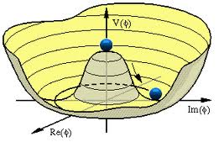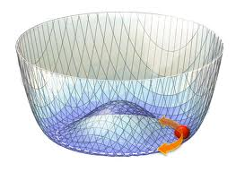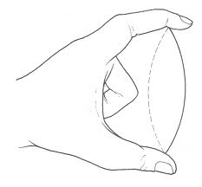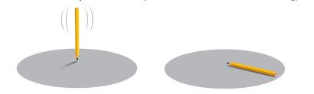

|  |  |  |  |  |
| --- | --- | --- | --- | --- |
| Interacción | Grupo gauge | [Bosón](http://es.wikipedia.org/wiki/Bos%C3%B3n) | Símbolo | Fuerza relativa |
| Electromagnética | U(1) | [fotón](http://es.wikipedia.org/wiki/Fot%C3%B3n) | Ɣ | aem = 1/137 |
| Débil | SU(2) | [bosones intermedios](http://es.wikipedia.org/wiki/Bos%C3%B3n_intermedio) | W±, Z0 | aweak = 1,02 · 10-5 |
| Fuerte | SU(3) | [gluones](http://es.wikipedia.org/wiki/Gluon) (8 tipos) | g | as(MZ) = 0,121 |

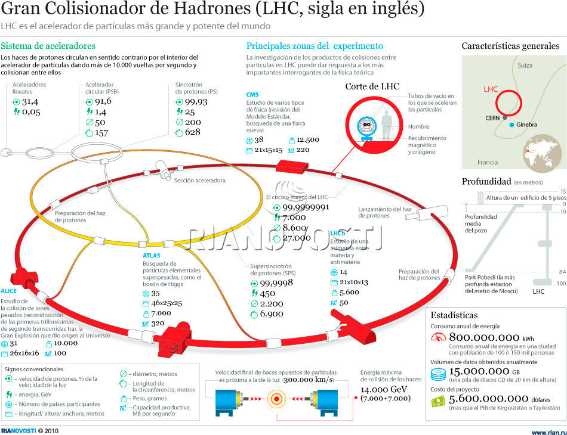

Canales de generación del Higgs

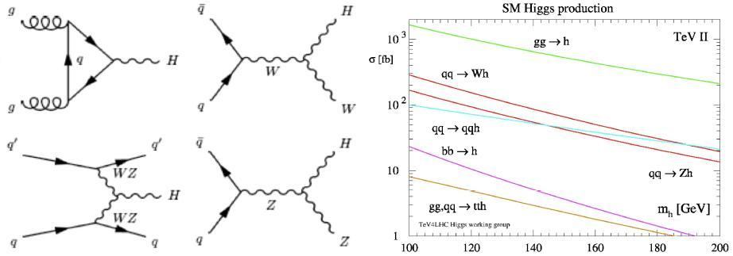

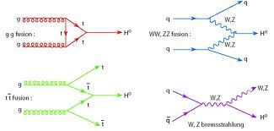

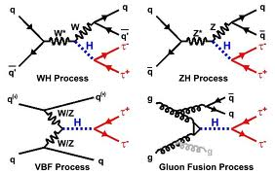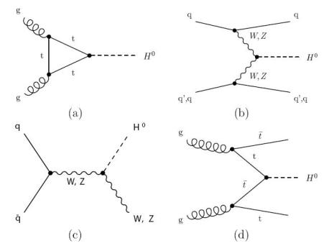

Canales de desintegración del Higgs

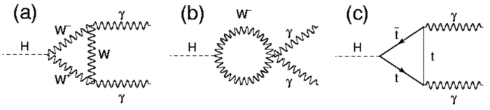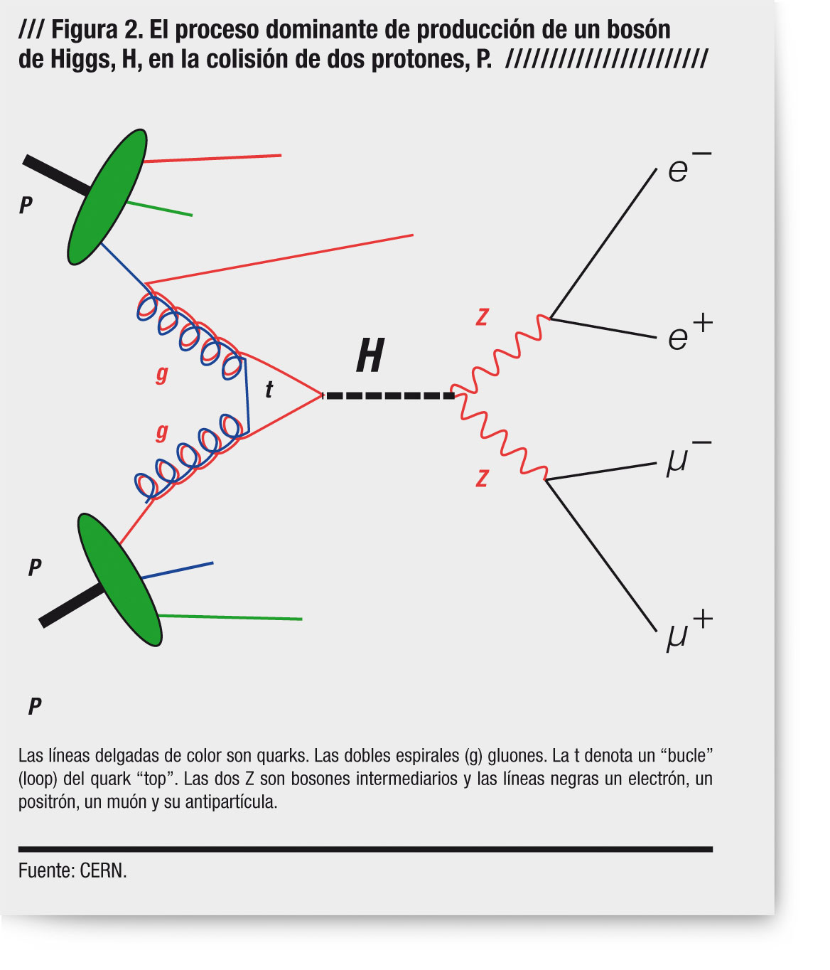

**El Higgs ha hablado: solo existen 12 partículas 'materiales' en la Naturaleza**

Se trata de una de las cuestiones más debatidas por la Física desde hace décadas. ¿Cuántos componentes básicos son necesarios para hacer posible la existencia física del Universo? O, dicho de otra forma, ¿Cuantas partículas 'materiales' diferentes existen en la Naturaleza? Ahora, y tras el hallazgo del Bosón de Higgs, la Ciencia ha encontrado por fin una respuesta "Sigma 3", lo cual significa que es segura en un 99.99999%. .

FUENTE | [ABC Periódico Electrónico S.A.](http://www.abc.es)

http://www.madrimasd.org/informacionidi/noticias/noticia.asp?id=55206&origen=notiweb&dia_suplemento=lunes